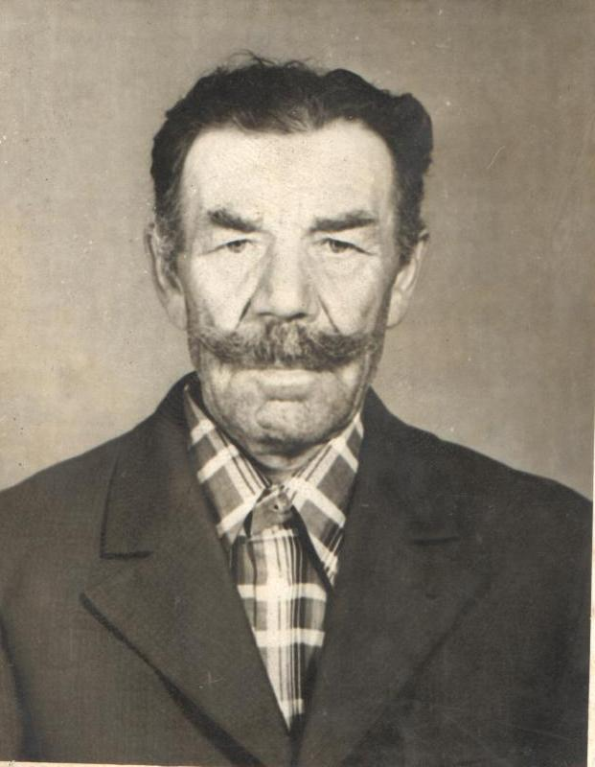

Матвеев Яков Кириллович родился в 1919 году и жил в Вериговке. Окончил четыре класса и сразу пошел работать в колхоз. В 1939 году призван в ряды Советской армии, домой не вернулся, так как началась Великая Отечественная война. Защищая свою Родину, дошел до Германии. В боях получил несколько ранении в ноги и голову. По ранению приходил домой, а потом возвращался снова на войну. В 1945 году вернулся, как и другие немногие земляки с войны.
В 1975 году женился на Прасковье Никаноровне. Жена в годы войны была труженицей тыла. В 1943 году в июне копала окопы в Коровино Волоконовского района. На протяжении всей войны копала окопы в хуторе Елдыновка, Буденовка (ныне село Меловое Харьковской области), Бутырках, Ст. Хуторе.

Умер Яков Кириллович 23 января 1996 года.

